

**Facultad de Ingeniería**

Departamento de Ingeniería en Computación e Informática



**Laboratorio 1: VLAN**

**Autores**: Charlotte Soto

Patricio Tudela

José Vásquez

**Curso**: Laboratorio de Redes

**Profesor**: Diego Aracena

Arica, 01 de SEPTIEMBRE 2019

Historial de Cambios

|  |  |  |  |
| --- | --- | --- | --- |
| FECHA | VERSIÓN | DESCRIPCIÓN | AUTOR(ES) |
| 21/08/2019 | 1.0 | Versión preliminar del formato | Charlotte Soto |
| 28/08/2019 | 1.1 | Finalización del Informe | Charlotte Soto  Patricio Tudela  José Vásquez |
| 01/09/2019 | 1.2 | Arreglo de formato y últimos detalles | Charlotte Soto  Patricio Tudela |

Tabla de Contenido

I. Historial de Cambios 2

II. Tabla de Contenido 3

III. Introducción 4

IV. Objetivos 5

1.1 Propósito 5

1.2 Objetivo General 5

1.3 Objetivos Específicos 5

V. Desarrollo 6

1.1 Protocolo 802.1Q 6

1.2 Armando VLAN en Switch 7

1.2.1 Configuración IP privadas 7

1.2.2 Configuración de las VLANs 8

1.2.3 Probando conectividad 10

1.3 Armando VLAN en RouterBoard Mikrotik 14

1.3.1 Configuración IP privadas 14

1.3.2 Configuración del RouterBoard 14

1.3.3 Configurando Bridges 15

1.3.4 Probando conectividad 16

1.4 Armando VLAN con otro grupo 20

1.4.1 Configuración de VLAN con otro grupo 20

1.4.2 Red de una Organización 21

1.4.3 Wireshark, Ping y Tracert 22

VI. Conclusión(es) 25

VII. Bibliografía 26

# Introducción

En el presente documento se presentan los pasos y resultados de la realización del Laboratorio 1: VLAN, del ramo Laboratorio de Redes. Para este laboratorio se armaron redes VLAN con distintos Switches y dispositivos del laboratorio de Azufre del DICI para realizar actividades como ver el tráfico en la red mediante Wireshark y verificar la conexión realizando Pings entre los dispositivos.

Primero se debió investigar sobre los Switches disponibles en el laboratorio y encontrar uno que tuviera el protocolo 802.1Q. El utilizado en este caso fue el Switch D-LINK DES-1228P. También fue necesario ocupar un RouterBoard Mikrotik y hacer la comparación entre estos dos.

Luego se armó un par de redes y utilizando la configuración del Switch D-Link y del Router Mikrotik se armaron las VLANs para la realización de las actividades.

Finalmente, junto con otro equipo se armó una red más grande en el cual se tuviese conexión con los equipos se estos mediante las VLANs.

# Objetivos

## Propósito

Exponer el desarrollo del laboratorio sobre VLAN del ramo Laboratorio de Redes.

## Objetivo General

EL objetivo de este laboratorio es demostrar cómo formar y hacer que los dispositivos se conecten entre sí y se vean de manera independiente.

## Objetivos Específicos

* Estudiar el protocolo 802.1Q.
* Armar dos VLAN utilizando un Switch.
* Armar dos VLAN utilizando un RouterBoard Mikrotik.
* Armar dos VLAN con otro grupo.

# Desarrollo

## Protocolo 802.1Q

Es una modificación al estándar de Ethernet. El protocolo IEEE 802.1Q[1] fue un proyecto del grupo de trabajo 802 de IEEE para desarrollar un mecanismo que permita a múltiples redes interconectadas con puentes o Switches compartir transparentemente el mismo medio físico sin problemas de interferencia entre las redes que comparten el medio (Trunking).

Es también el nombre actual del estándar establecido en este proyecto y se usa para definir el protocolo de encapsulamiento usado para implementar este mecanismo en redes Ethernet. Todos los dispositivos de interconexión que soportan VLAN deben seguir la norma IEEE 802.1Q que especifica con detalle el funcionamiento y administración de redes virtuales.

A continuación, como se puede apreciar, la VLAN tag se inserta en la trama Ethernet entre el campo “Dirección fuente” y “Longitud.

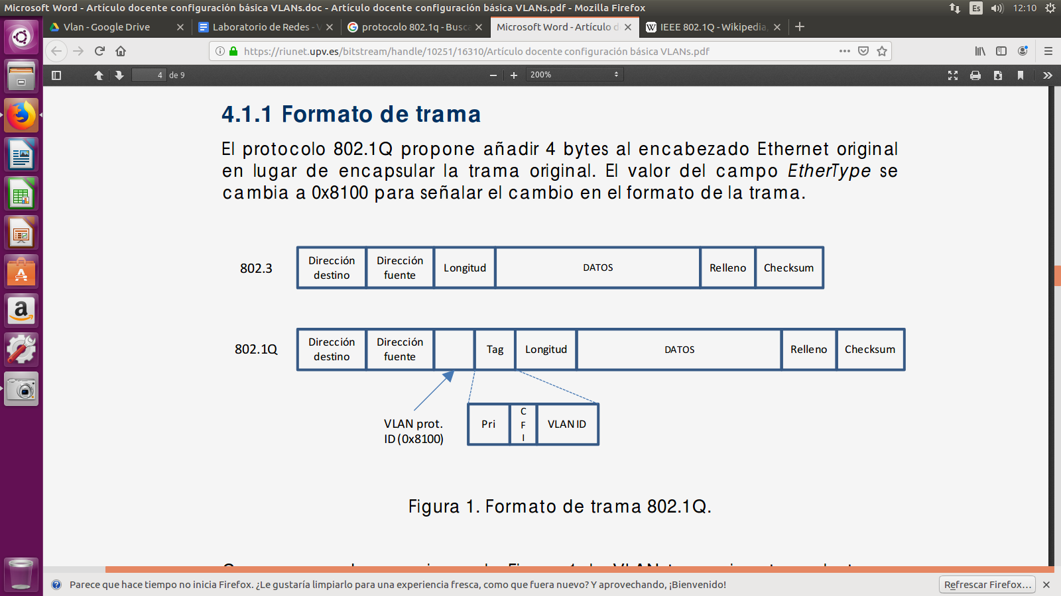

Ilustración 1: Formato de trama 802.1Q.

El Switch utilizado fue el DLink DES-1228p [2], el cual contiene el protocolo 802.1Q.

## Armando VLAN en Switch

### Configuración IP privadas

Para armar la VLAN se debió configurar la IP privada de cada PC, ingresando la misma puerta de enlace predeterminada para los PCs, así como en el Switch, además de dar una dirección IP única a cada PC.

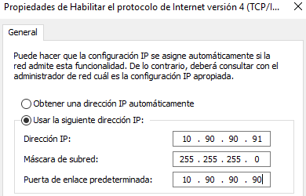

Ilustración 2: Configuración de dirección IP privada.

Análogamente se realizó la misma operación, para asignar las direcciones de IP de cada PC utilizado.

Tabla 1: Direcciones IPs para trabajar con Switch.

|  |  |
| --- | --- |
| **Estación** | **Dirección IP** |
| PC1 | 10.90.90.91 |
| PC2 | 10.90.90.92 |
| PC3 | 10.90.90.93 |

El esquema de red con el cual se trabajó se muestra a continuación.

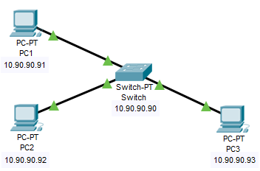

Ilustración 3: Esquema de red.

Como se observa se utilizaron 3 PCs conectados a un Switch.

### Configuración de las VLANs

Fue configurado la Switch para armar las VLANs, como la puerta de enlace fue 10.90.90.90 se ingresó desde el navegador Mozilla Firefox usando dicha IP como URL, pudiendo así ingresar a la configuración de la Switch.

Continuando con la actividad, se desconectaron todos los equipos de los puertos Switch mediante la configuración en el web browser, seleccionando el puerto “untag” para las VLANs. En este caso no fue necesario utilizar el comando “remove port 1 all”, ya que, en la configuración web existe la herramienta para seleccionarlos manualmente siendo está más cómoda y fácil de entender.

Como se explicó anteriormente la configuración web permite agregar los puertos de una forma manual más eficiente y cómoda por lo que fue más intuitivo la asignación de los puertos necesarios para la actividad. Dicho esto, se comenzó con la configuración de cada VLAN (100 y 101), asignando los puertos 3, 4, 7 y 8 sin etiquetar para la VLAN de número 100 con el nombre de “VLAN100” y los puertos 17, 18, 21 y 22 sin etiquetar para la VLAN de número 101 con el nombre “VLAN101”. Fueron elegidos estos puertos debido a que la VLAN “default” no puede ser eliminada, por lo que se dejó en este, asignado el puerto 1 del Switch.

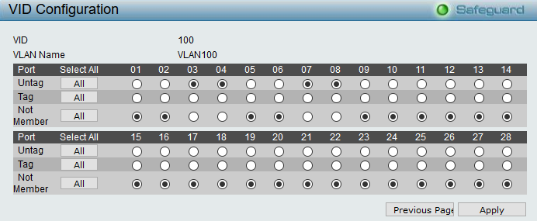

Ilustración 4: Configuración VLAN 100.

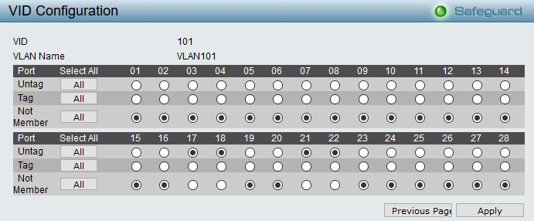

Ilustración 5: Configuración VLAN 101.

Luego de armar las VLANs, la configuración del Switch quedó con 3 VLANs, ya que como se explicó anteriormente la VLAN 1 por default no puede ser eliminada y se le ha dejado asignado el puerto 1.

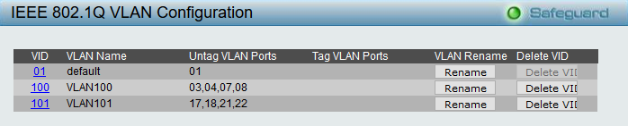

Ilustración 6: Configuración VLANs del Switch.

### Probando conectividad

El esquema de red luego de lo explicado anteriormente se ve reflejado a continuación.

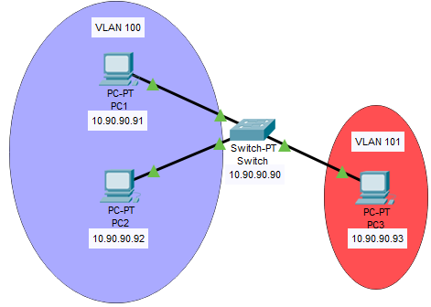

Ilustración 7: Esquema de la red con VLANs.

#### Probando conectividad con dispositivos en la misma VLAN

Se procede a hacer un ping entre el PC1 y PC2 que se encuentran en la misma VLAN. Como se ve a continuación el ping realizado exitosamente y comprobó que los dispositivos tienen conexión entre ellos mediante la VLAN.

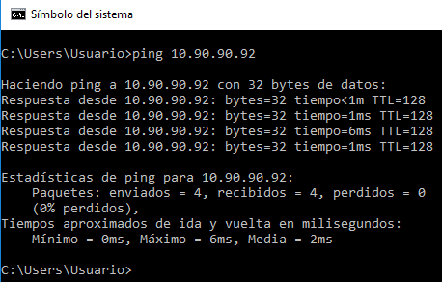

Ilustración 8: Ping a dispositivo ubicado en la misma VLAN.

#### Probando conectividad con dispositivos en diferentes VLANs

Se procede a hacer un ping entre el PC1 y PC3 que se encuentran en distintas VLANs. En este caso se obtuvo un ping erróneo, entregando información de que el host destino era inaccesible. Por ende, se comprueba que en este caso no hay una conexión entre los dispositivos de VLANs distintas.

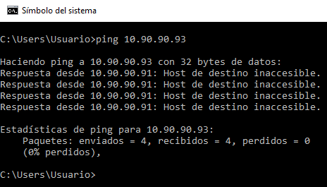

Ilustración 9: Ping a dispositivo ubicado en una VLAN diferente.

#### Conectando VLANs y probando conectividad entre estas

Ya que la conexión entre VLANs no es posible, como hemos visto en el caso anterior, se realizó una conexión entre sí mediante un cable RJ45, como se muestra a continuación.

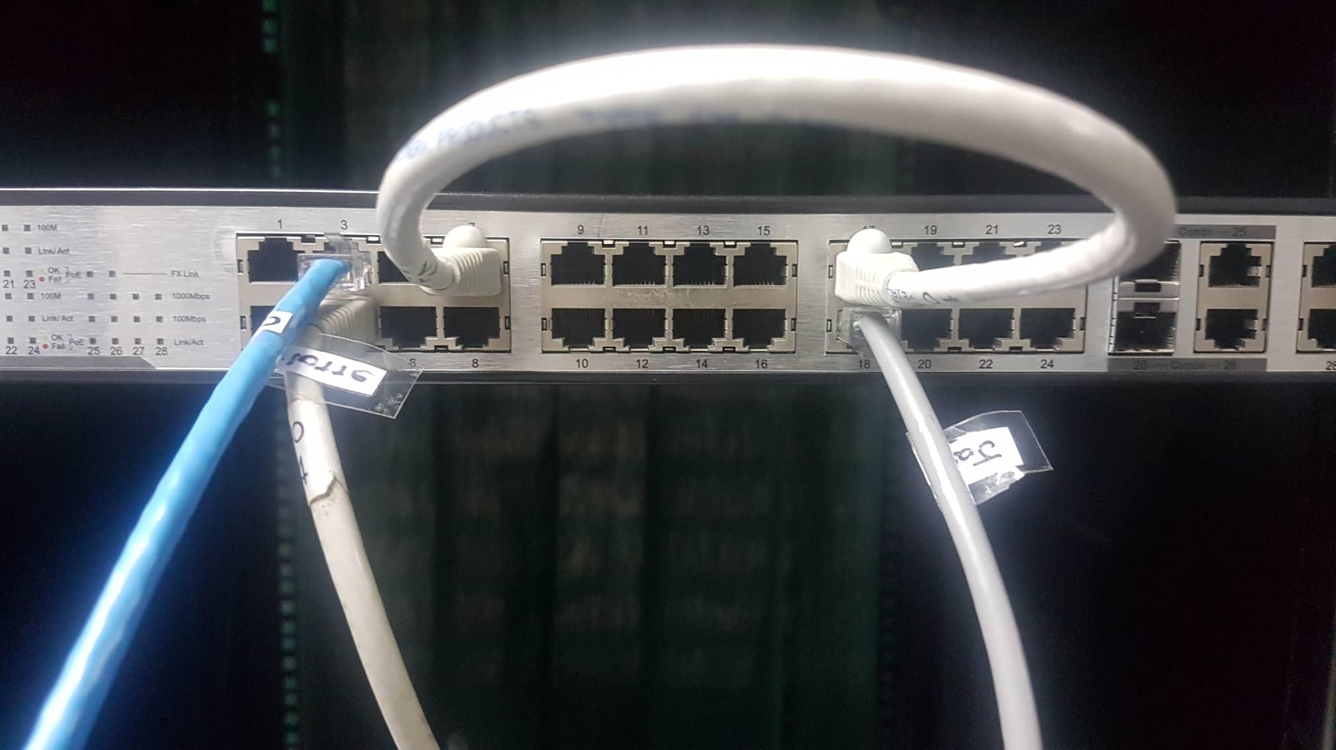

Ilustración 10: VLANs conectadas mediante un cable.

Hecho lo anterior, para comprobar la conectividad entre las VLANs 100 y 101 se realizó un ping entre el PC1 y el PC3, obteniendo así un ping exitoso.

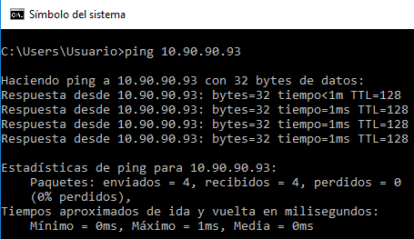

Ilustración 11: Ping entre PC1 y PC3 ubicadas en diferentes VLANs conectadas mediante un cable.

Al realizarse el ping entre el PC1 y el PC3, utilizamos la herramienta Wireshark, comprobando que la solicitud y respuesta se realizó correctamente.

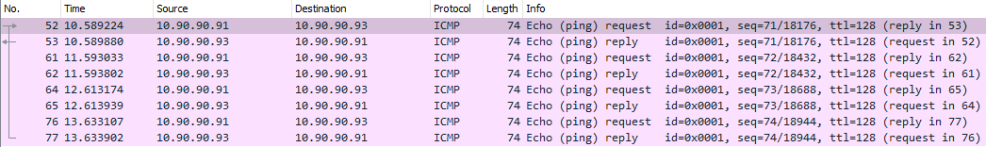

Ilustración 12: Ping con Wireshark entre PC1 y PC3 ubicadas en diferentes VLANs conectadas mediante un cable.

## Armando VLAN en RouterBoard Mikrotik

### Configuración IP privadas

Para la configuración de las IPs, se consideró la configuración que se mostró en el apartado anterior.

Tabla 2: Direcciones IPs para trabajar con RouterBoard Mikrotik.

|  |  |
| --- | --- |
| **Estación** | **Dirección IP** |
| PC1 | 10.90.90.91 |
| PC2 | 10.90.90.92 |
| PC3 | 10.90.90.93 |

### Configuración del RouterBoard

Se realizó un reseteo en el RouterBoard [3] con el modo Bridge entregando la misma dirección IP y puerta de enlace utilizada en el Switch.

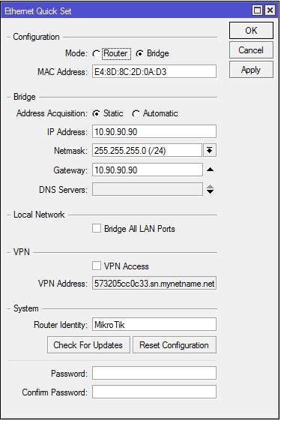

Ilustración 13: Reseteo del RouterBoard.

### Configurando Bridges

Al igual que las VLANs de Switch, se agregaron bridges al RouterBoard, dejando el bridge1 como el default y trabajando con el bridge2 y bridge3.

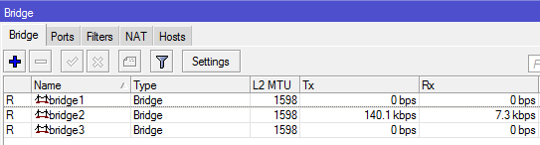

Ilustración 14: Configuración de los Bridges.

Luego de crear los bridges, se agregaron los puertos a utilizar para cada bridge creado, asignando así el puerto 1 al bridge1 por default, los puertos 2 y 3 al bridge2 y los puertos 4, 5 y 6 al bridge3.

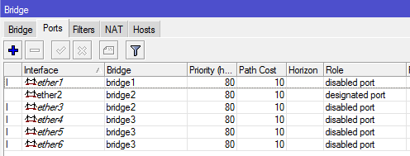

Ilustración 15: Asignación de puertos a cada Bridge.

### Probando conectividad

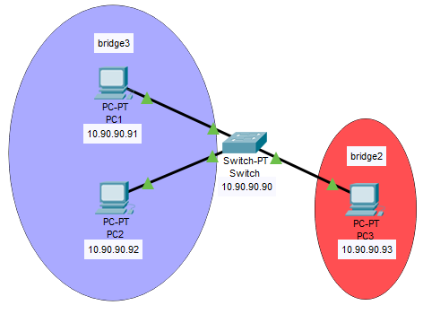

Ilustración 16: Esquema de la red con Bridges.

#### Probando conectividad con dispositivos en la misma Bridge

Se realizó un ping entre el PC1 y PC2 que se encontraban en el mismo bridge, se obtuvo un ping exitoso.



Ilustración 17: Ping a dispositivo ubicado en el mismo Bridge.

#### Probando conectividad con dispositivos en diferentes Bridges

Se realizo un ping entre el PC1 y PC3 que se encontraban en distintos bridges. Se obtuvo un ping erróneo, entregando información de que el host destino era inaccesible.



Ilustración 18: Ping a dispositivo ubicado en un Bridge diferente.

#### Conectando Bridges y probando conectividad entre estas

Ya que la conexión entre bridges no es posible en el caso anterior, estas fueron conectadas entre sí mediante un cable RJ45, como se muestra a continuación.

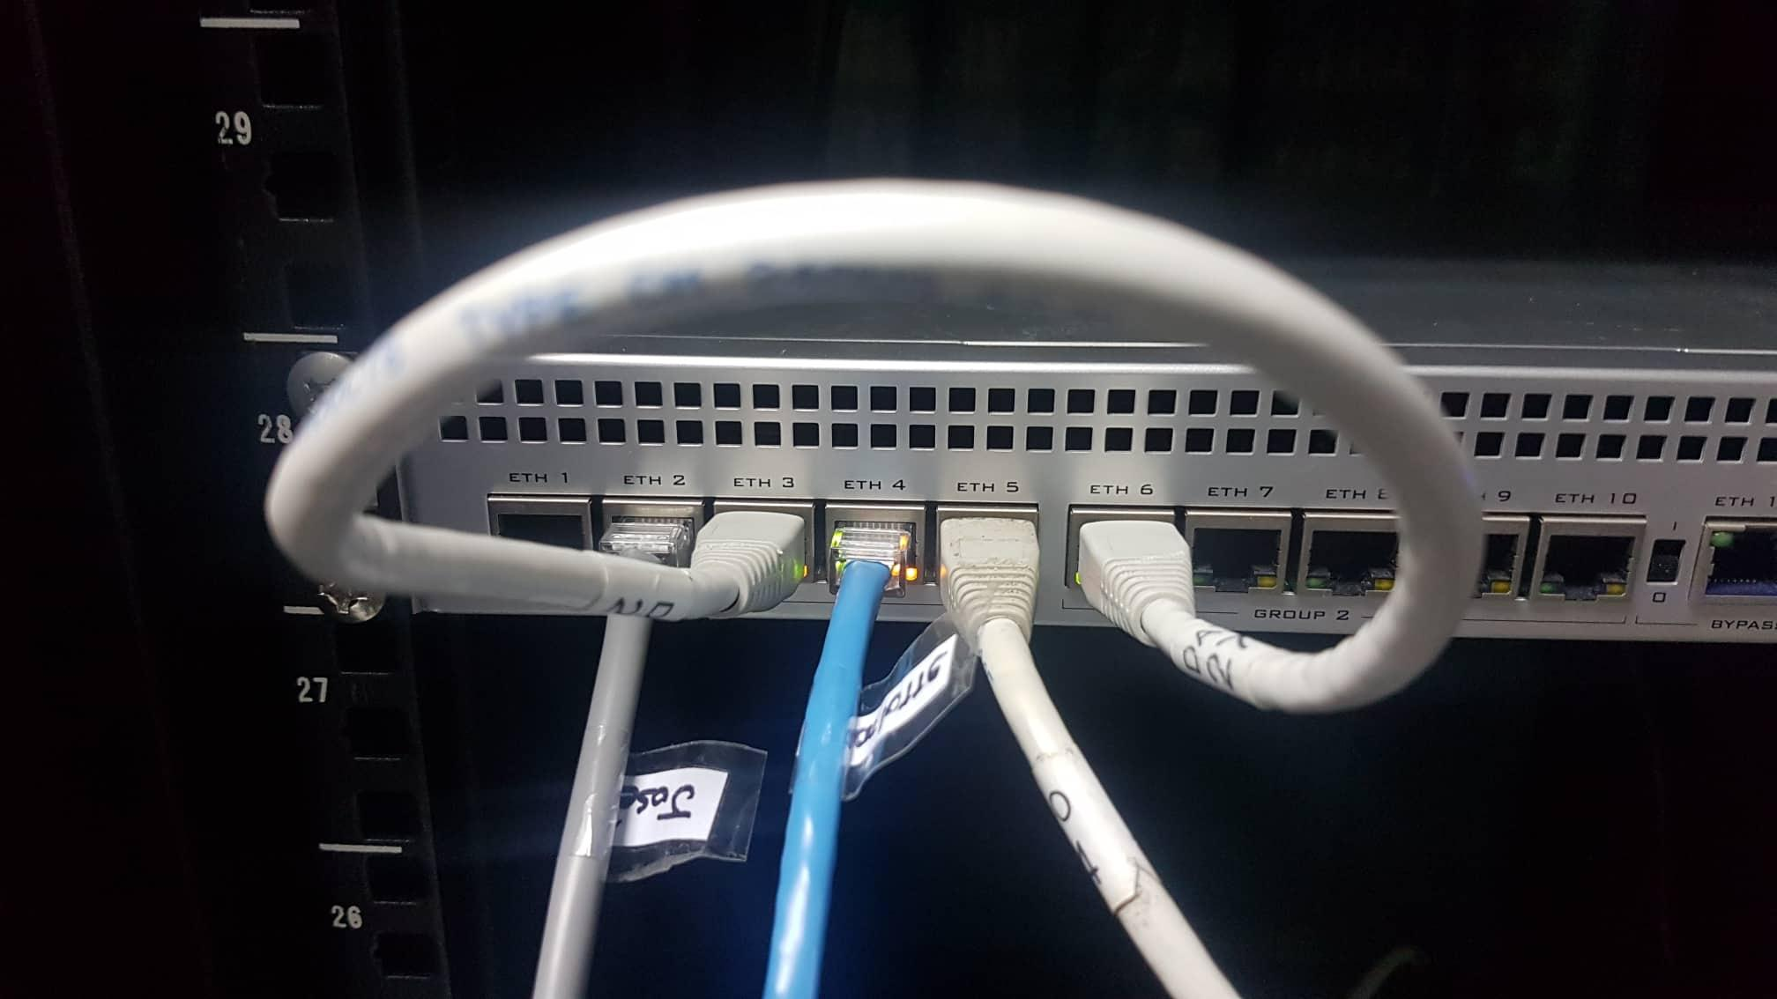

Ilustración 19: Bridges conectadas mediante un cable.

Luego, para comprobar la conectividad entre la bridge2 y la bridge3 se realizó un ping entre el PC1 y el PC3, obteniendo así un ping exitoso.



Ilustración 20: Ping entre PC1 y PC3 ubicadas en diferentes Bridges conectadas mediante un cable.

## Armando VLAN con otro grupo

### Configuración de VLAN con otro grupo

Para nuestro grupo se mantuvo la misma configuración realizada en el punto 3.2, para el otro grupo se cambió la configuración del Switch y las direcciones de IP privada de sus PCs, para realizar la conexión con el Switch de otro grupo lo unimos por medio de un cable de red. Como se aprecia en el siguiente esquema.

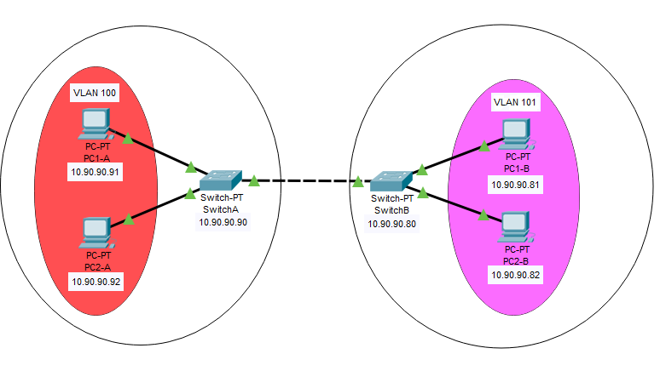

Ilustración 21: Esquema de la VLAN con otro grupo.

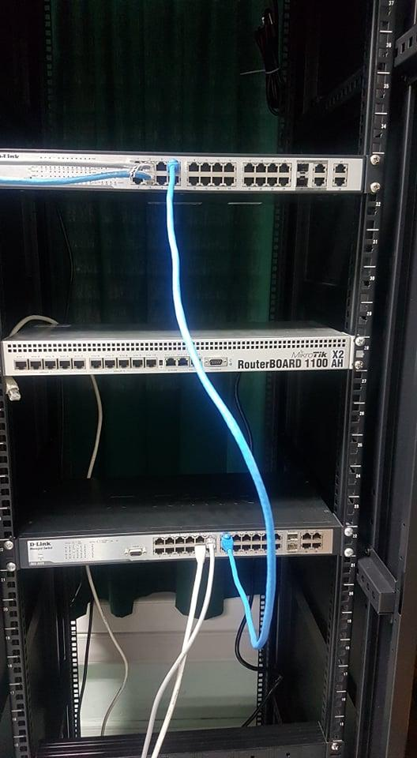

Ilustración 22: Conexiones de las VLANs entre los Switches.

### Red de una Organización

Con respecto a lo aprendido en este laboratorio, para una organización o empresa con diferentes áreas y/o departamentos, puede ser importante el uso de dispositivos tales como Switches y Routers, además de la manera de configuración de estos, puesto que de ser necesario aislar la información entre las áreas y/o departamentos de esta, una gran opción es crear VLANs para separarlas, ya que se ahorra el uso de demasiados dispositivos y se puede ocupar solo 1 para más de una división.

### Wireshark, Ping y Tracert

#### Wireshark

Para verificar que se ha establecido la comunicación entre los dispositivos, se ocupó Wireshark. El PC que verificó las conexiones fue el 10.90.90.91, quien le hizo el ping y recibió ping del PC 10.90.90.81 del otro grupo como se ve en la siguiente imagen.

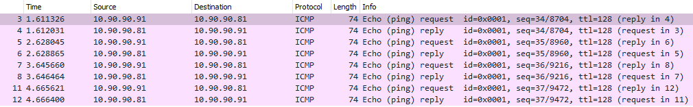

Ilustración 23: Ping con Wireshark entre PC1-A y PC1-B.

#### Ping

Los pings realizados fueron entre el PC1-A hacia el PC1-B y PC2-B, esta prueba fue realizada con éxito, mostrando que existe comunicación entre estos dispositivos finales.

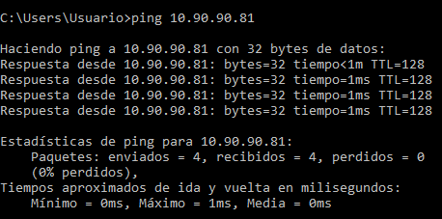

Ilustración 24: Ping entre PC1-A y PC1-B.

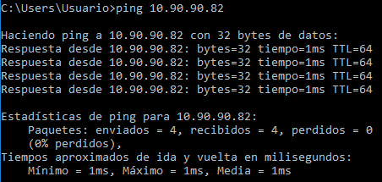

Ilustración 25: Ping entre PC1-A y PC2-B.

#### Tracert

Al utilizar el comando “tracert 10.90.90.81” se mostraron los dispositivos por los que pasaron los mensajes desde el PC1-A hasta el PC1-B. Puesto que los dispositivos intermedios son Switches, estos no fueron contados al realizar la traza.

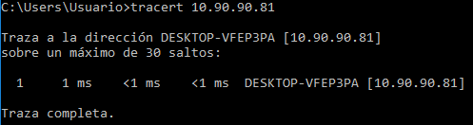

Ilustración 26: Tracert de PC1-A a PC1-B.

# Conclusión(es)

La realización de este laboratorio ha aportado al conocimiento de los integrantes sobre la forma de crear subredes, configurarlas y administrarlas que anteriormente poseían sólo una breve introducción. Se aprendió la forma en que los Switch y RouterBoards operaban y se ejemplificó de mejor forma cómo actúan los protocolos en estos dispositivos.

La creación de las VLANs permite crear subredes para realizar ciertas tareas que no necesiten de la red global, requieren de privacidad o seguridad. Cada uno de los Switch o RouterBoards Mikrotik poseen sus Wizards especializados para configurar la red o subredes de esto. Por lo que se necesita instalar aplicaciones o utilizar un navegador web para acceder a estos. Teniendo muchas posibilidades dependiendo de los puertos que posean. Mientras que en los Switch D-Link se pueden crear VLANs con varios puertos, en los dispositivos Mikrotik es necesario crear bridges para conectar los puertos y así crear una “VLAN”.

Se descubrió también que al utilizar TraceRoute no se toma en cuenta el Switch puesto que este dispositivo es de capa dos del modelo OSI, es decir, solo trata con las direcciones MAC y no se preocupa de las direcciones IP. Esto es porque generalmente el tráfico que pasa a través del Switch pasa a través de la capa dos.

# Bibliografía

|  |  |  |
| --- | --- | --- |
| [1] | Características y configuración básica de VLANs | <https://riunet.upv.es/bitstream/handle/10251/16310/Art%C3%ADculo%20docente%20configuraci%C3%B3n%20b%C3%A1sica%20VLANs.pdf> |
| [2] | Manual Switch DLink DES-1228P | [files.dlink.com.au/products/DES-1228P/REV_A/Manuals/DES-1228P_Manual_v1.20.pdf](http://files.dlink.com.au/products/DES-1228P/REV_A/Manuals/DES-1228P_Manual_v1.20.pdf) |
| [3] | Manual RouterBoard 1100 Mikrotik | <https://i.mt.lv/cdn/rb_files/rb1100ug.pdf> |